Безопасность в грозу
23.04.2024
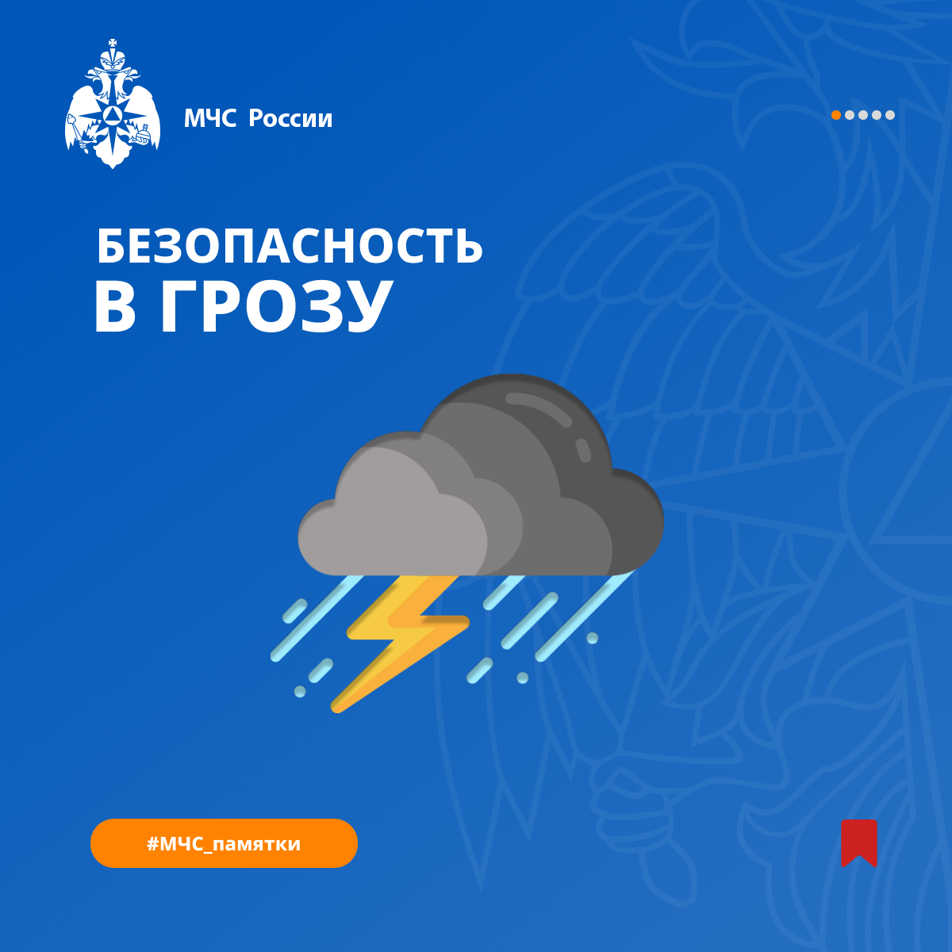
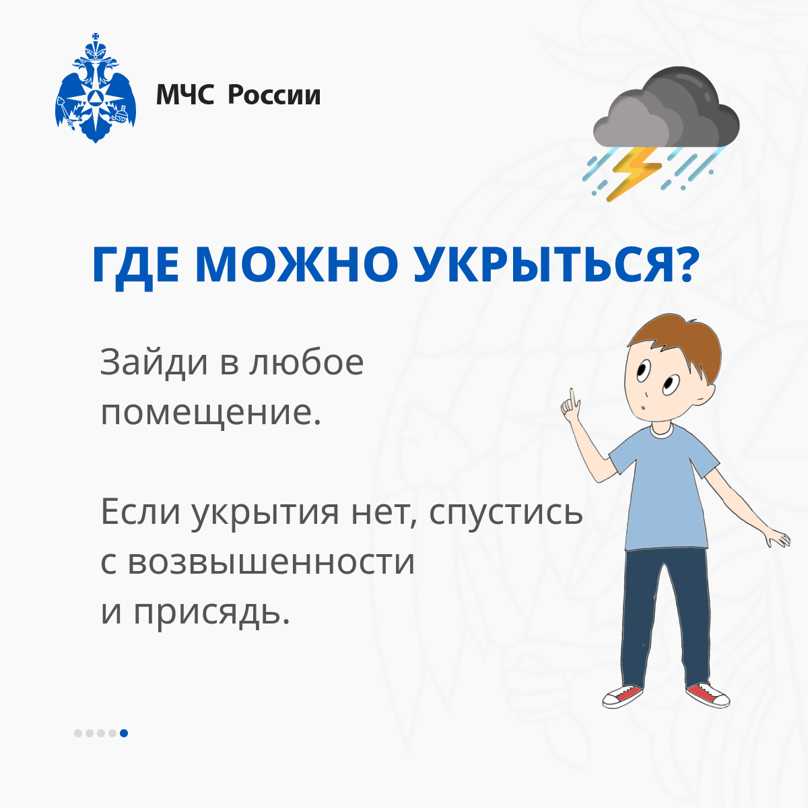
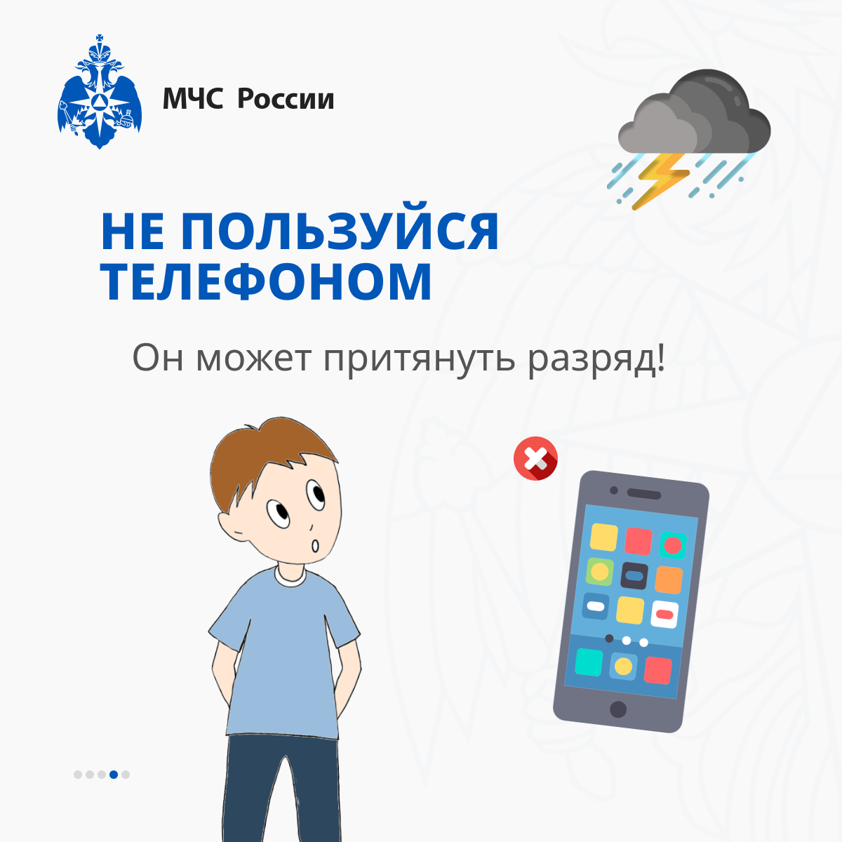
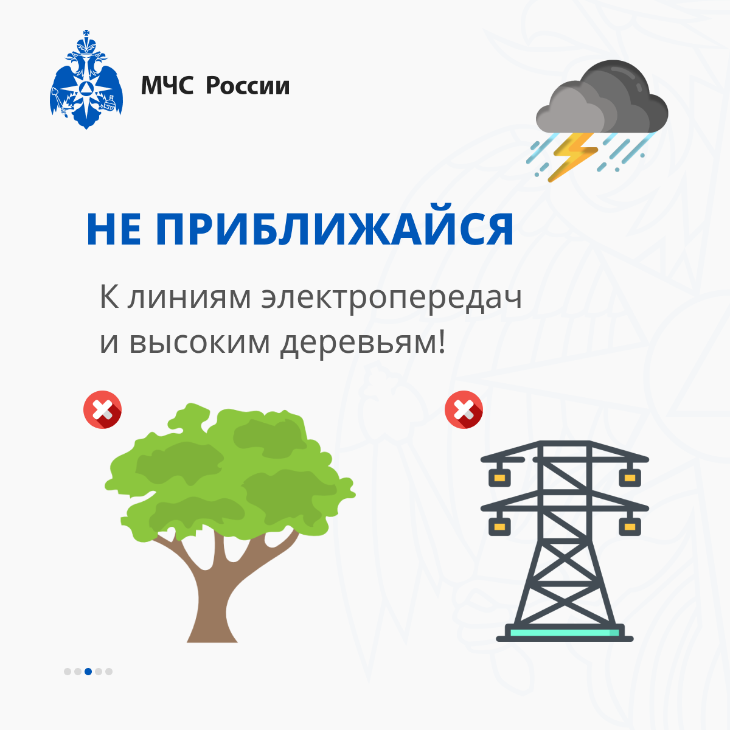
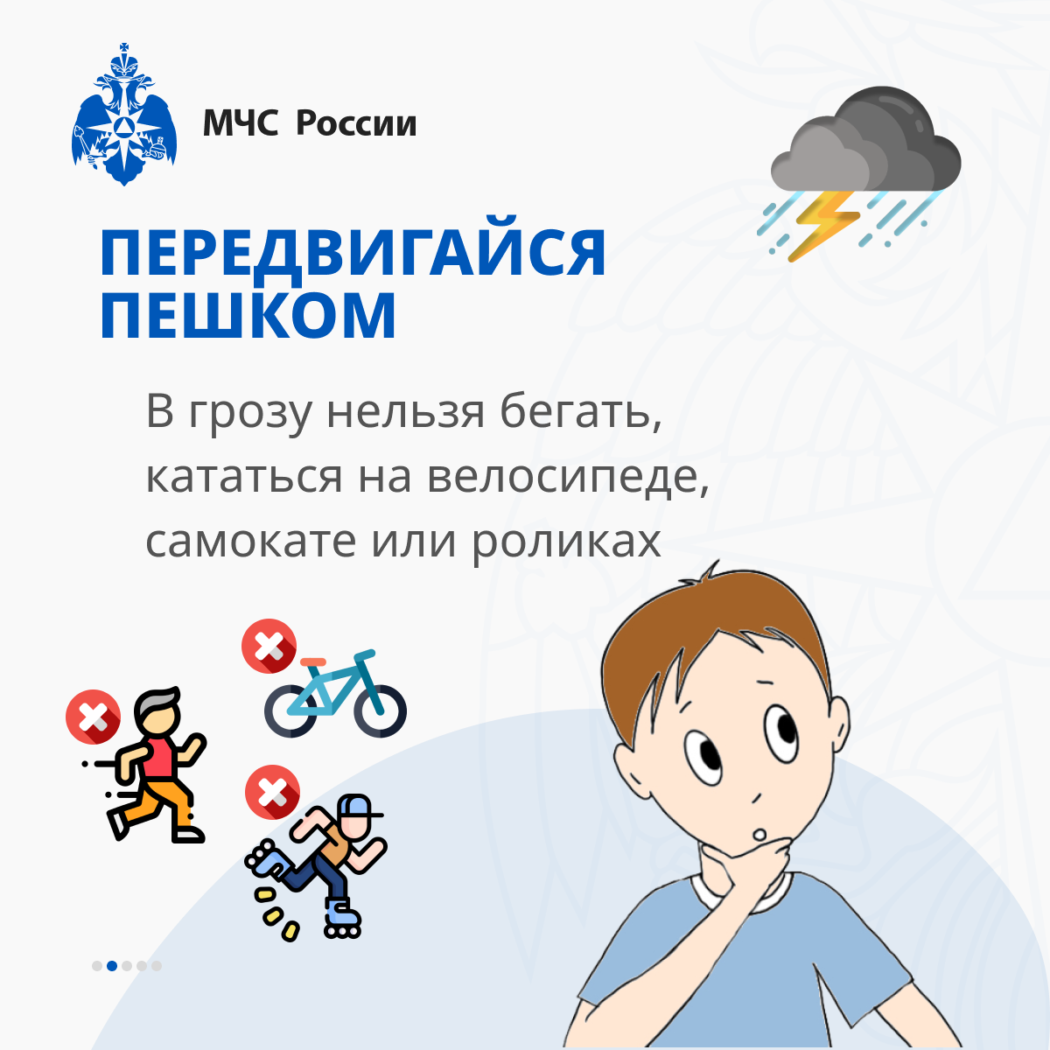

Адрес страницы: http://sokolinka.mos.ru/law-enforcement-and-security/information-emergency/memo-mes/detail/12336269.html
Управа района Соколиная гора города Москвы

